Часть VI ТЕХНИЧЕСКАЯ ЧАСТЬ ЗАКУПОЧНОЙ ДОКУМЕНТАЦИИ

Техническое задание
на оказание услуг по организации и проведению мероприятий
(Демо-день 2 потока акселерационной программы Спринт 2.0 и Торжественная церемонии награждения победителей ежегодной Премии «Спринт в будущее – код успеха»)

1. Наименование Заказчика: Фонд развития интернет-инициатив (Заказчик).
2. Предмет закупки: оказание услуг и проведение мероприятий:
- Демо-день 2 потока акселерационной программы Спринт 2.0;
- Торжественная церемония награждения победителей ежегодной премии ««Спринт в будущее – код успеха».
Организация и проведение указанных мероприятий направлены на популяризацию и продвижение нефинансовой государственной поддержки – акселерационной программы Спринт 2.0, осуществляемой Фондом развития интернет-инициатив при поддержке Минцифры России, в целях реализации федерального проекта «Отечественные решения» национального проекта «Экономика данных и цифровая трансформация государства» (далее – мероприятие).
Под услугами по организации и проведению мероприятия, в рамках настоящего договора, понимаются следующие услуги:
- подготовка интерактивных материалов, посвященных итогам проведения акселерационной программы Спринт 2.0;
- услуги специалистов по организации, сопровождению и проведению мероприятия;
- декоративное оформление помещений Заказчика, используемых для проведения мероприятия;
- предоставление оборудования, необходимого для проведения мероприятия;
- работа творческих коллективов.
3. Источник финансирования: средства субсидии из федерального бюджета в соответствии с Соглашением о предоставлении из федерального бюджета субсидии некоммерческой организации, не являющейся государственным (муниципальным) учреждением № 071-10-2025-016 от 28 февраля 2025г. в целях осуществления акселерации проектов по разработке российских решений в сфере информационных технологий. Идентификатор Соглашения № 000000Ц507125Р1Y0002.
4. Наименование мероприятий Заказчика:
- Демо-день 2 потока акселерационной программы Спринт 2.0 (далее – Демо-день);
- Торжественная церемония награждения победителей ежегодной премии «Спринт в будущее – код успеха» (далее – Премия).
5. Общая информация о мероприятии:
1) цель проведения мероприятий: информирование и популяризация акселерационной программы Спринт 2.0, повышение узнаемости акселерационной программы и вовлечение региональных ИТ-компаний к участию в конкурсных отборах, содействие развитию технологических компаний-выпускников акселерационных программ, разрабатывающих решения в сфере ИТ, путем представления результатов акселерации, привлечения инвестров и потенциальных заказчиков выпускников акселератора Спринт 2.0;
2) планируемое количество участников – до 300 человек;
3) формат мероприятия гибридный (онлайн, офлайн);
4) место проведения: офис заказчика ул. Мясницкая 13 стр.18; по заявке Исполнителя Заказчик предоставляет доступ в необходимые помещения;
5) дата проведения: 11 декабря 2025 года;
6) время проведения: 09.30 – 21.00.
7) участники мероприятия: представители технологических компаний – выпускников акселерационных программ Спринт, Спринт 2.0 и Драйвер, отраслевые эксперты, представители российских организаций, федеральных и региональных органов власти, операторов мер поддержки, а также инвесторов, ИЦК, ЦКР, Отраслевых комитетов.
6. Общие требования к оказываемым услугам: соответствие техническим и организационным требованиям к предоставлению услуги согласно настоящему Техническому заданию и дизайн-концепции мероприятия (приложение №1 к настоящему ТЗ).
7. Перечень оказываемых услуг:
1) предоставление специалистов по организации, сопровождению и проведению мероприятия (приложение №2 к настоящему ТЗ);
2) оформление помещений Заказчика, используемых для проведения мероприятия (приложение №3 к настоящему ТЗ);
3) предоставление оборудования, необходимого для проведения мероприятия (приложение №4 к настоящему ТЗ);
4) работа творческих коллективов (приложение №5 к настоящему ТЗ);
8. Порядок предоставления услуг: по заявкам Заказчика. Заказчик не несет ответственности за заказ услуг и/или работ в объеме менее планового негарантированного количества услуг/работ, установленного настоящим Техническим заданием. Изменение объема услуг/материалов возможно внутри спецификации, в рамках предельной цены договора.
9. Отчет об оказании услуг представляется в виде отдельного документа, соответствующего следующим обязательным требованиям:
- титульный лист к отчету должен быть с подписью уполномоченного лица со стороны Исполнителя;
- к отчету прикладываются отчетные материалы согласно требованиям, указанным в приложениях к настоящему Техническому заданию (фотоотчет об оказанных услугах, таблицы с перечнем оказанных услуг).
10. Оплата услуг по заданиям, производится в течение 14 (четырнадцати) рабочих дней с момента подписания Сторонами Акта сдачи-приемки оказанных услуг, при условии предоставления Заказчику оригинала счета-фактуры (если применимо) и отчетной документации (Отчет об оказанных услугах), на основании выставленного Исполнителем счета. Счет может быть выставлен Исполнителем только после подписания Сторонами Акта сдачи-приемки оказанных услуг.
11. Монтаж оборудования и оформление помещений осуществляется строго
с 19-00 10 декабря до 08-00 11 декабря 2025г.

Приложение №1 к Техническому заданию на оказание услуг
по организации и проведению мероприятия Заказчика

Концепция мероприятий

Основная идея:
Организуемые Фондом развития интернет-инициатив мероприятия Демо-день Спринт 2.0 и торжественная церемония награждения победителей премии «Спринт в будущее – код успеха» 2025 года, направлены на привлечение внимания аудитории к программам Фонда, осуществляемых в рамках федеральных проектов при поддержвен Минцифры России, показывают важность технологического прогресса, эффективного взаимодействия государства, бизнеса и науки в вопросах цифровизации, демонстрируют потенциал российского ИТ-бизнеса в области цифровизации различных отраслей, в разнообразных сферах человеческой деятельности с помощью российских разработок программного обеспечения и импортозамещения, рост технологического суверенитета.
Уникальный, более чем десятилетний опыт Фонда развития интернет-инициатив помогает предпринимателям развивать их бизнесы, тестировать гипотезы и создавать новые ИТ-продукты, достигать высоких показателей в продажах, построении команды и других вопросах. Организованные Фондом мероприятия сближают выпускников разных акселераторов, дают возможность обмениваться опытом, делиться идеями и экспертным мнением, представить свои проекты представителям бизнеса, государства, включая ИЦК, ЦКР. Также в ходе мероприятий выпускники акселерационных программ получают возможность демонстрировать свои продукты и сервисы, направленные на импортозамещение.

Цели мероприятия:
- популяризация программы и привлечение новых участников для прохождения акселератора Спринт 2.0;
- подведение итогов акселерационной программы Спринт 2.0 за 2025 год, выявление влияния программы на развитие отечественных технологий;
- демонстрация успехов выпускников акселераторов прошлых лет (Спринт, Спринт 2.0 и Драйвер), продвижение лучших российских решений;
- вовлечение отраслевых региональных органов власти в продвижение программы и привлечение региональных команд к участию в конкурсных отборах на получение нефинансовой поддержки;
- организация взаимодействия выпускников акселерационных программ с представителями ИЦК, ЦКР, Отраслевых комитетом для выявления востребованных на российском рынке ИТ-продуктов, замещающих зарубежное ПО.
- укрепление сообщества выпускников и партнеров, формирование экспертного сообщества, создание атмосферы для обмена опытом и идеями между участниками, выпускниками и партнерами программы, а также создание условий для нетворкинга и формирования новых деловых связей.

Задачи мероприятия:
Организовать визуально насыщенное и технологически продвинутое мероприятие: создать атмосферу цифрового мира и скорости движения через использование проекционных технологий, интерактивных элементов и символики звездной системы, сравнить технологические компании со звездами, которые с помощью акселератора ускоряются в движении по своим траекториям и орбитам, достигают космических скоростей и вместе образуют ИТ-галактику профессионального роста.
Привлечь статусных спикеров и успешных выпускников: обеспечить участие в мероприятии ключевых фигур индустрии, которые смогут поделиться своим опытом, поучаствовать в торжественном награждении и вдохновить участников на дальнейшие достижения.
Провести церемонию награждения лучших проектов: отметить наиболее успешные стартапы по различным номинациям, подчеркнув их вклад в развитие технологий и бизнеса, а также роль акселератора в их успехе.
Обеспечить возможности для эффективного нетворкинга: организовать зоны для общения и обмена идеями между участниками, способствовать формированию новых коллабораций и укреплению существующих связей.
Подчеркнуть важность развития российских ИТ-разработок для технологического суверинитета страны: визуализировать процесс превращения простых решений в сложные бизнес-структуры, показать, как искусственный интеллект и передовые технологии формируют новый ИТ- ландшафт в различных отраслях экономики.
Повысить узнаваемость и престиж акселерационной программы Спринт 2.0: подчеркнуть роль программы как важного инструмента для развития стартапов и ИТ-предпринимательства в России, укрепить её позиции как лидера в области акселерации.
Реализация концепции осуществляется исполнителем: согласно разработанной программе, литературному и техническому сценариям, включая музыкальное и световое сопровождение мероприятия, подведение итогов конкурса и награждение участников акселерационной программы на лучший проект в номинациях:
1. Лучшее решение для развития бизнеса (катализатор бизнеса — универсальное решение).
2. Лучшее решение для развития отрасли (катализатор бизнеса — отраслевое решение).
3. Лучшее решение для развития человека (кибер помощник).
4. Лучшее решение для замены иностранных сервисов (альтернативный прорыв).
5. Лучшие команды 2021-2024 гг.
6. Лучшие команды 2025 года.
7. Самый результативный регион.
8. Самый активный региональный институт развития.
9. Самое активное региональное СМИ.
10. Самое активное федеральное СМИ.
11. Самый активный Центр компетенций.
12. Самое активное ИТ-сообщество.

Логотип мероприятия:
Логотип мероприятия в корпоративных цветах Фонда (белый и ярко-голубой) содержит изображение бегущего спринтера на фоне сферы и орбиты вокруг нее, что символизирует ускоренное движение по ИТ-галактике. В логотип интегрировано название акселерационной программы «Спринт 2.0» и организатора мероприятия «ФРИИ».

Заключение:
Церемония вручения премий и Демо-день Спринт 2.0 продолжают традиции Фонда по расширению ИТ-галактики и вовлечения в свою орбиту все большего количества стартапов, которые обогащают друг друга идеями и опытом.
Акселератор сглаживает острые края предпринимательской деятельности и помогает стартапам решать их внутренние проблемы, а также делает бизнес-среду более комфортной.
Дизайн-концепция, раскрывающая основную идею и комплексное видение мероприятия, а также проект программы прилагаются.

Приложение №2 к Техническому заданию на оказание услуг
по организации и проведению мероприятия Заказчика

ТЕХНИЧЕСКОЕ ЗАДАНИЕ
на оказание услуг специалистов по организации и проведению мероприятия

1. К услугам специалистов по организации и проведению мероприятия относятся: организация и сопровождение мероприятия; режиссирование, постановка мероприятия, создание визуальных решений (моушен-дизайн), услуги графических дизайнеров; услуги координаторов на площадке и технической службы.
Состав услуг специалистов по организации и проведению мероприятия прилагается к настоящему Техническому заданию.
2. Для выполнения работ Заказчик предоставляет Исполнителю следующую информацию:
- сведения о мероприятии;
- справочные материалы;
- референсы;
- ссылки на источники;
- логотипы;
- макеты;
- концепцию и дизайн-концепцию мероприятия.
3. Требования к Исполнителю:
Исполнитель обязан обеспечить соблюдение требований охраны труда во время подготовки и проведения мероприятия в целях недопущения причинения вреда жизни, здоровью и имуществу участников мероприятий, третьим лицам.
Исполнитель обязан обеспечить соблюдение техники безопасности и пожарной безопасности во время подготовки и проведения мероприятия в целях недопущения причинения вреда жизни, здоровью и имуществу участников мероприятий, третьим лицам, а именно:
- несет ответственность за техническое состояние любого используемого им оборудования, необходимого для проведения мероприятия (соответствие требованиям качества и иным требованиям сертификации, правилам, государственным стандартам и т.п.), а также за причинение вреда жизни и здоровья участникам мероприятия, возникшего по вине Исполнителя.
- обеспечивает соблюдение работниками и (или) представителями Исполнителя требований техники безопасности, а также пожарной безопасности в соответствии с Федеральным законом от 22.07.2008 № 123-ФЗ «Технический регламент о требованиях пожарной безопасности» и «Правилами противопожарного режима в Российской Федерации», утвержденными постановлением Правительства Российской Федерации от 25.04.2012 № 390.
Исполнитель несет ответственность за причинение какого-либо вреда здоровью, жизни или имуществу третьих лиц, вызванных действиями или бездействиями своих сотрудников или представителей во время сопровождения мероприятия.
Исполнитель должен обладать необходимыми квалифицированными трудовыми ресурсами для качественного оказания услуг, имеющими опыт проведения крупных мероприятий, подтвержденный положительными отзывами.
4. Требования к персоналу Исполнителя:
Персонал Исполнителя должен иметь опыт аналогичной работы, пройти предварительный инструктаж и знать программу мероприятия, правила и порядок работы в помещениях Заказчика.
Персонал Исполнителя должен иметь опрятный внешний вид, быть доброжелательным, корректным и этичным в общении с участниками и гостями мероприятия, оказывать помощь в рамках своих функций.
Персонал Исполнителя должен прийти заблаговременно до начала мероприятия и быть готовым к сопровождению мероприятия в момент его начала.
5. Требование к оборудованию:
Оборудование, необходимое для сопровождения мероприятия, должно быть доставлено и смонтировано на площадке Заказчика, демонтировано и убрано с площадки Заказчика силами Исполнителя в сроки, согласованные с Заказчиком.
8. Отчетные документы:
1) отчетные документы по настоящему приложению к Техническому заданию предоставляются в составе общего отчета по исполнению договора;
2) в состав отчетных документов входят по настоящему приложению к ТЗ входят: - фото материалы, подтверждающие оказание услуг сотрудниками Исполнителя;
- перечень сотрудников и оказанные услуги по прилагаемой форме:
Таблица №1

№ п/п | Должность сотрудника | Количество сотрудников | Дата оказания услуг | Перечень оказанных услуг | Ст-ть услуг, руб. | Примеча-ние*
Режиссирование, постановка мероприятия
Организация и сопровождение мероприятия
 | Создание визуальных решений (моушен-дизайн), услуги графических дизайнеров
 | Координаторы на площадке
 | Техническая служба

* предоставляются ссылки на облачное хранилище, где собраны разработанные материалы: литературный и технический сценарий, организации и проведения конкурса; визуальные и графические материалы; иные материалы, подтверждающие оказание услуг согласно приложению №2 к Техническому заданию, в т.ч. список сотрудников, оказывающих услуги.

Таблица №2

№ п/п | Наименование услуги | Примерный состав услуг | Кол-во сотрудников* | Ст-ть услуги, руб.
1. | Режиссирование, постановка мероприятия | 1) разработка драматургии мероприятия;  2) концепция фирменного стиля мероприятия;  3) макеты организации пространства;  4) написание литературного сценария;  5) написание тайминга и итоговой программы мероприятия;  6) разработка технического задания для открывающего ролика, моушен-графики, контента на экраны;  7) репетиционно-постановочная работа;  8) подбор и монтаж тематических треков для музыкального сопровождения мероприятия;  9) разработка и организация тематических квестов, конкурсов и интерактивных игр в соответствии с итоговым сценарием мероприятия | не менее 2 человек
2. | Услуги организации и сопровождения мероприятия | 1) разработка технического сценария на основании итоговой программы мероприятия;  2) согласование с Заказчиком программы мероприятия, в т.ч. творческих коллективов, репертуара и т.д.;  3) организация работы персонала на площадке, включая логистику;  4) организация бытового и технического райдера артистов;  5) составление чек-листа организации мероприятия (монтажа/демонтажа, репетиций, подготовки и проведения мероприятия);  6) участие в работе по организации и проведению конкурсного отбора;  7) иные услуги, связанные с подготовкой и проведением мероприятия. | не менее 5 человек
3. | Создание визуальных решений | 1) создание роликов для AI-постеров, создание футажей для видео-шара;  2) создание открывающего ролика мероприятия;  3) создание динамичных заставок для награждения участников конкурсов;  4) создание заставок на номинации конкурса;  5) создание фоновых футажей с логотипом мероприятия;  6) редактирование изображений (фотографий);  7) иные работы, необходимые для визуализации мероприятия. | не менее 5 человек
4. | Услуги графических дизайнеров | Разработка материалов:  1) логотип мероприятия;  2) макет статичной заставки для led-подиума;  3) макет статичной заставки мероприятия;  4) макет программы мероприятия для сайта;  5) макеты для игровых интерактивов;  6) персонализированных макетов благодарностей участникам премии;  7) персонализированных макетов дипломов номинантов и победителей конкурса;  8) создание и подготовка макетов под печать: фотозон, пакетов, бейджей, указателей, ролл-апов. | не менее 2 человек
5. | Координаторы на площадке | 1) проведение интерактивов на точках активностей;  2) встреча участников мероприятия;  3) организация работы подрядных организаций;  4) бриф и репетиция с участниками церемонии награждения;  5) координация мероприятиями по таймингу и локациям. | не менее 4 человек
6. | Техническая служба | 1) провести чек музыкального сопровождения, настройку музыкального оборудования;  2) озвучивание мероприятия по монтажному листу технического сценария;  3) конвертировать контент под формат экранов;  4) провести репетицию запуска контента;  5) настройка видеооборудования со звуком;  6) запуск видео-контента по монтажному листу технического сценария;  7) обеспечить световое оформление во время репетиции и во время мероприятия по световой партитуре на сцене;  8) подключение световых приборов и программирование света по всем задействованным в мероприятии помещениям Заказчика;  9) организовать монтаж/демонтаж/ подключение и настройку видеооборудования;  11) обеспечить качественное изображение и звук на репетиции и во время мероприятия;  12) организовать подключение и настройку музыкального оборудования;  13) обеспечить вынос инструментов, мебели, микрофонных стоек во время мероприятия;  14) погрузка/разгрузка мебели для сцены, музыкального и видео оборудования, оборудования для организации интерактивных зон, фотозон и декораций, инвентаря, костюмов;  15) транспортная доставка мебели для сцены, музыкального и видео оборудования, оборудования для организации интерактивных зон, фотозон и декораций, инвентаря, костюмов  16) декорирование помещений | не менее 20 человек
* | сотрудники, привлеченные дополнительно, Заказчиком не оплачиваются; состав услуг, перечисленный в настоящем приложении не является исчерпывающим, Исполнитель вправе выполнять иные, не перечисленные услуги, необходимые для организации и проведения мероприятия.

Приложение №3 к Техническому заданию на оказание услуг
по организации и проведению мероприятия Заказчика

ТЕХНИЧЕСКОЕ ЗАДАНИЕ
на оказание услуг по декоративному оформлению помещений заказчика
для проведения Мероприятия

1. К услугам по оформлению помещений в рамках Договора относятся: изготовление конструкций, материалов, декораций по макетам, согласованным с Заказчиком для оформления помещений заказчика.
Под конструкциями, материалами, декорациями понимаются: композиции из шаров, фотозоны, декоративное оформление помещений, в том числе с использованием неоновой подсветки и мебели и т.д., которые являются разовыми для проведения конкретного мероприятия и подлежат демонтажу и утилизации после окончания мероприятия.
К услугам по оформлению помещений относятся: изготовление, доставка, монтаж, демонтаж и утилизация конструкций, материалов и декораций.
2. Для выполнения работ Заказчик предоставляет Исполнителю заявку и следующую информацию:
- сведения о мероприятии;
- справочные материалы;
- референсы;
- ссылки на источники;
- логотипы;
- концепцию и дизайн-концепции мероприятия (приложения №1 к настоящему Техническому заданию).
3. Требования к работам с информацией для выполнения работ:
Подрядчик на основании заявки Заказчика осуществляет подготовку макета конструкций, материалов для дальнейшего изготовления. Итоговый макет подлежит согласованию с Заказчиком.
Исключительное право на результат интеллектуальной деятельности, созданный в результате исполнения Договора, принадлежит Заказчику.
4. Требования к выполнению работ:
Исполнитель:
- обязан обеспечить соблюдение охраны труда, техники безопасности и пожарной безопасности во время монтажных и демонтажных работ
- несет ответственность за техническое состояние любого используемого им оборудования, необходимого для выполнения работ;
- обеспечивает утилизацию конструкций и материалов, а также отходов, образовавшихся в результате монтажных/демонтажных работ за свой счет после окончания мероприятия.
5. Количественные показатели:
1) изготовлению подлежат следующие конструкции и материалы для оформления помещений для проведения мероприятий (перечень прилагается, Таблица №3).
6. Сроки монтажа/демонтажа конструкций, материалов, декораций согласовываются с Заказчиком.
7. Отчетные документы:
1) отчетные документы по настоящему приложению к Техническому заданию (Таблица №3) предоставляются в составе общего отчета по исполнению договора в срок не позднее (десяти) рабочих дней после выполнения работ в полном объеме по соответствующему заданию;
2) в состав отчетных документов входят по настоящему приложению к ТЗ входят: фото конструкций, материалов, декораций на площадке Заказчика (Таблица №3)

Таблица №3
№ п/п | Наимено-вание | Внешний вид (для отчета фото конструкции на площадке Заказчика)* |  | Технические характеристики | Ст-ть за ед./комплект, руб. | Кол-во | Итого-вая  Ст-ть, руб.
1. | Фотозона с подсветкой «Девизы ФРИИ, Спринт 2.0» с неоновой подсветкой |  |  | Размер: 2,5м*3 м. Печать на баннерной ткани, конструкция (дерево-брус) с неоновой подсветкой |  | 1
2. | Компо-зиции из шаров-сфер | 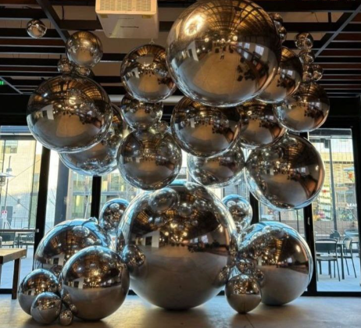 |  | Композиции из шаров размеры шаров: 30,40,60,80 см. цвета: серебристые, прозрачные (учитываются комплектами) |  | 7
3. | Цифровые картины (для декоратив-ного оформления и проведения квеста) | 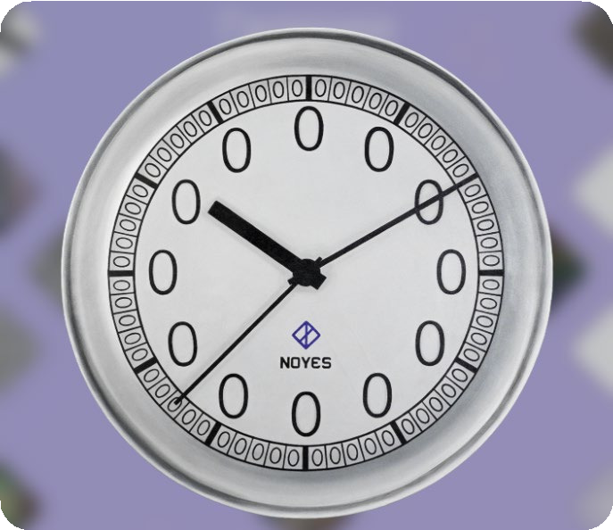  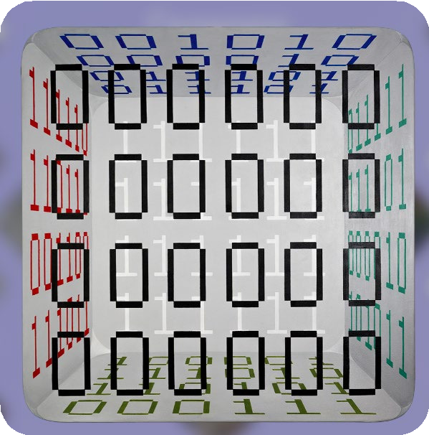 | 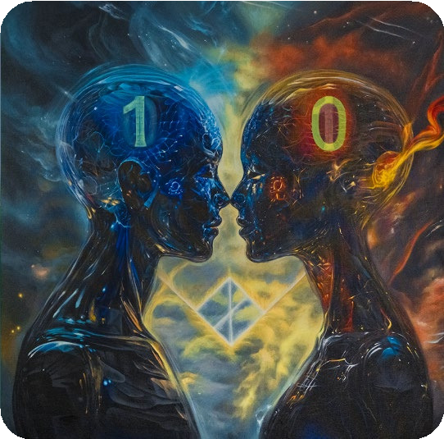   | Картина (акрил/масло), Мольберт железный (белый) с потолочным держателем |  | 10
4. | Декоратив-ная зона «Космос» (инсталля-ция) |  |  | Материалы: фольга декоративная, конструкция на брусе, ткань.  Размеры: 150*180 см и 100* 120 см |  | 2
5. | Оформле-ние большого конференц-зала (неоновая стена с неоновым логотипом и глянцевым основанием, оформление неоновой подсветкой малой сцены) | 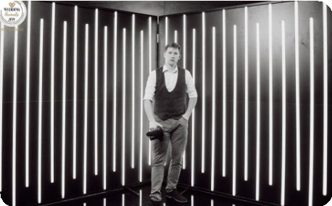  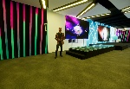 |   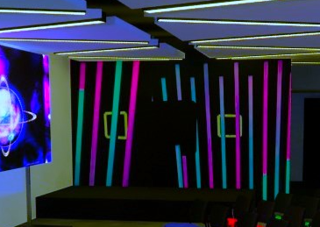 | Неоновые лампы (не менее 30 шт.);  Фон черный 5м*2,2;  Пол глянцевый (черный пластик) 5*2 м;  Вывеска неоновая (с логотипом мероприятия 150*58 см.  Статичный линейный прибор заливки, аккумуляторный – 16 шт. |  | 1
6. | Декоратив-ная мебель, предметы светового декора | 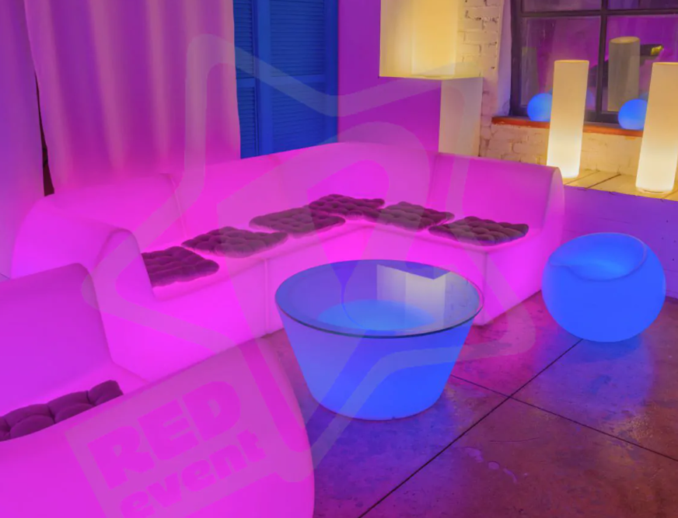 | 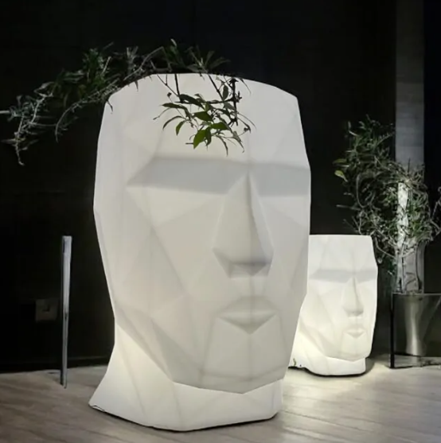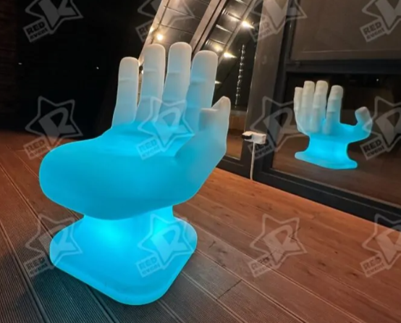 | Комплект мебели и световых приборов:  1. Led-кресло (1 шт.)  2. Led-кресло в виде кисти руки (3 шт.)  3. Cветовой диван составной (1 шт.);  4.Сферы и полусферы – 24 шт.  5. Led-стол столешница 200*80 см. – (1 шт.);  6. Led-голова 70*45*60 см – (2 шт.);  7. Led-голова 40*37*37 см – (2 шт.) |  | 2
7. | Светящиеся деревья |  |  | Комплект высота 1,8 м. (15 штук)  Материал ПВХ (поливинилхлорид). Подключение 220 вт. |  | 1
7. | Светящиеся деревья |  |  | Комплект высота 1,5 м. (5 штук)  Материал ПВХ (поливинилхлорид). Подключение 220 вт. |  | 1
7. | Светящиеся деревья |  |  | Комплект высота 1,2 м. (5 штук)  Материал ПВХ (поливинилхлорид). Подключение 220 вт. |  | 1

8. | Интерактив «Беговой трек Спринт 2.0» | 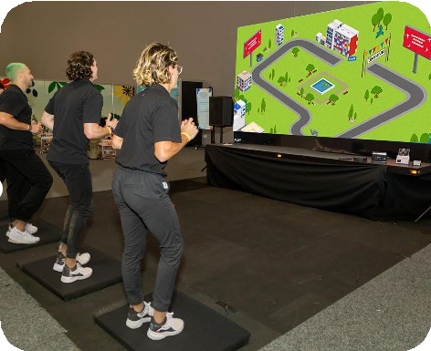 |  | Экран-плазма 75 диагональ, черное каше – 1 шт,  Степ-платформы – 3 шт.  Замена фона интерактива и замена героев на авторский  * мощность до 1 кВт |  | 1
9. | Интерактив «Кабина удачи ФРИИ, Спринт 2.0» | 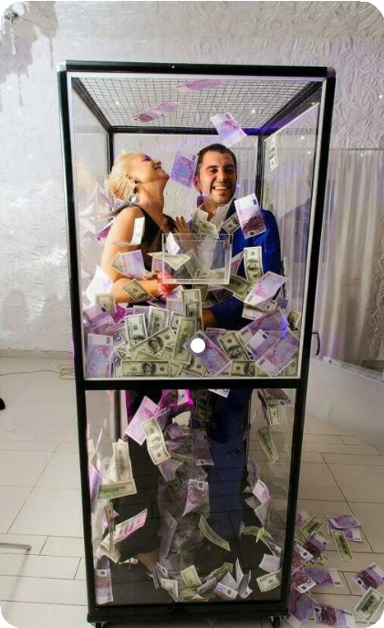 |  | Аттракцион 1,5 на 1,5 метра;  Изготовление и печать сувенирных купюр (150 шт.) по макету Заказчика;  •питание 2,0 кВт. |  | 1
10. | Интерактив «Стерео-фото с логотипами Спринт 2.0» | 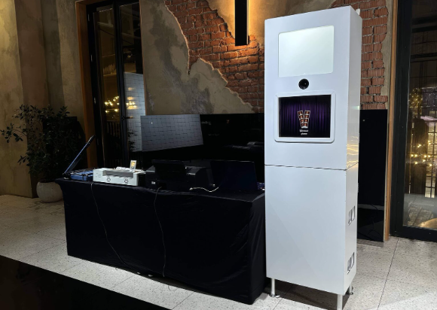 | 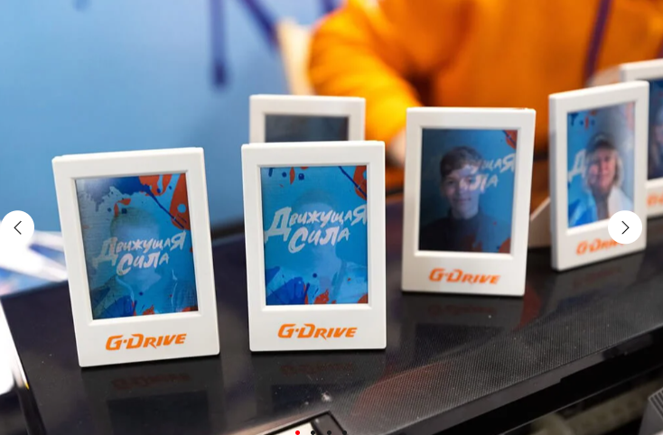 | Стойка для фотографирования;  Изготовление (не менее 90 шт.) фотографий на мероприятии;  Брендирование рамок |  | 1
11. | Экран-шар для демонстрации регионов-участников Спринт 2.0 | 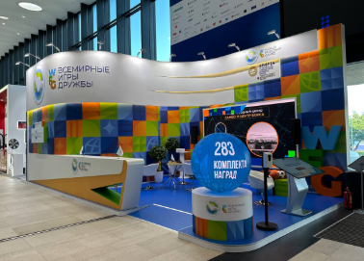 |  | Диаметр шара – 1,0 м. 1416*628, формат видео Mpeg 4, кодек H-264, шаг пикселя 2.5 мм. 1840 Герц |  | 1
12. | Светодиодные видеопилоны для демонстрации информации о приоритетных направлениях, акселераторе Спринт 2.0 | 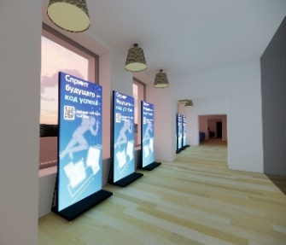 |  | Видео пилон 1000*2000; формат mp4, разрешение 384х768, 25 кадров в секунду, кодек Н-264, либо mov, кодек dvx3, mp4, кодек Н.264 |  | 6
13. | Светодиодная дорожка-подиум (Led-подиум) | 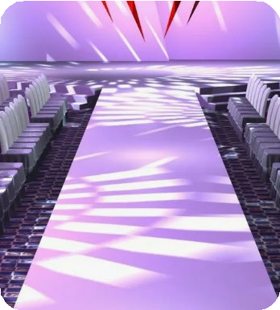 |  | Светодиодный напольный экран. Шаг пикселя 2,6 мм, кабинет-500x500мм, высота с оргстеклом 11см; 5х1,5м;  Силовая раздача in 32A, out 6*16A;  Силовой кабель резиновый 16A, 32A – 2 шт.;  Удлинитель 32А – 70 м., Кабель канал – 1 шт. |  | 1
14. | Интерактив «2 Робота-помощника Спринт 2.0» | 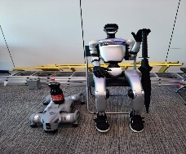 |  | 1. Unitree G-1 - Прямоходящий робот-гуманоид:  •высота 132 см, вес 35 кг;  •голова на шее;  •2 подвижных руки с пальцами;  •2 несущих ноги со ступнями;  •23 степени свободы;  •корпус серебристо-чёрный;  *управление оператором |  | 1
14. | Интерактив «2 Робота-помощника Спринт 2.0» |  |  | 2. Unitree Go-2 -Бионический робот-собака, высота 40 см, вес 15 кг;  неподвижная голова на шее;  4 складных лапы;  корпус серый, голова серая, лапы серо-серебристые.  *управление оператором |  | 1
15. | Сценический конструктив (малая сцена и подиум) | 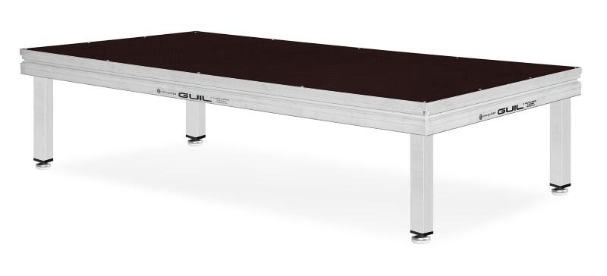 |  | Подиум 1х2м, высота 0.2см - 5 шт под экраны led-подиума  Подиум 1х2м, высота 0.4см - 4 шт сцена малая для ансамбля  Подиум 1х2м, высота 0.4см - 1 шт для робота  Подиум 1х0.5м, высота 0.2см - 2 шт. ступеньки  Ковровое покрытие 12 м2  Раус сцены (юбка) тканевый черный 12х1м |  | 1
* | представленные в ТЗ конструкций являются примерными и могут отличаться по форме и внешнему виду, без ухудшения визуального восприятия

Приложение №4 к Техническому заданию на оказание услуг
по организации и проведению мероприятия Заказчика

ТЕХНИЧЕСКОЕ ЗАДАНИЕ
на оказание услуг предоставления оборудования, необходимого для проведения мероприятия

1. К услугам предоставления оборудования, необходимого для проведения мероприятия в рамках Договора относятся: предоставление оборудования согласно прилагаемого перечня.
Состав оборудования не является исчерпывающим, может меняться и дополняться в зависимости от требований итогового сценария мероприятия.
2. Для выполнения работ Заказчик предоставляет Исполнителю заявку с перечнем работ/услуг для организации и проведения Мероприятия.
3. Требования к оказанию услуг:
Исполнитель:
- обязан обеспечить соблюдение охраны труда, техники безопасности и пожарной безопасности во время монтажных и демонтажных работ;
- несет ответственность за техническое состояние любого используемого им оборудования, необходимого для выполнения работ;
- обеспечить утилизацию конструкций и материалов, а также отходов, образовавшихся в результате монтажных/демонтажных работ за свой счет после окончания мероприятия;
- согласовать с Заказчиком технические характеристики оборудования.
4. Исполнитель несет ответственность в случае использования оборудования, несовместимого по техническим характеристикам с оборудованием Заказчика, либо превышающим мощность, согласованную Заказчиком.
5. Количественные показатели: состав оборудования прилагается к настоящему Техническому заданию и не является исчерпывающим, может меняться и дополняться в зависимости от требований итогового сценария мероприятия.
6. Сроки монтажа/демонтажа оборудования согласовываются с Заказчиком.
7. Отчетные документы:
1) отчетные документы по настоящему приложению к Техническому заданию предоставляются в составе общего отчета по исполнению договора в срок не позднее (десяти) рабочих дней после выполнения работ в полном объеме по соответствующему заданию;
2) в состав отчетных документов входят по настоящему приложению к ТЗ входят: - фото оборудования на площадке Заказчика;
- перечень оборудования по форме:
Таблица №4
№ п/п | Вид оборудования | Состав оборудования согласно  Таблице №5* | Кол-во комплектов | Стоимость, руб. | Фото оборудования на площадке Заказчика
Оборудование для музыкального сопровождения,
в т.ч. акустика и в целях первичной обработки звука:
Оборудование для светового сопровождения мероприятия
Оборудование для демонстрации видеоконтента
 | Оборудование для организации выездного гардероба (до 300 человек)

Таблица №5

№ п/п | Вид оборудования | Состав оборудования, описание функционала* | Количество комплектов | Стоимость, руб.
1. | Оборудование для музыкального сопровождения, в т.ч. акустика и в целях первичной обработки звука (для живого исполнения музыки) | 1.цифровой микшерный пульт, 24 моно, 8 AUX; шины, роутер, планшет Ipad  2.монитор сценический активный – 2.шт.;  3.пассивный стерео директ-бокс – 1 шт.;  4.стойка для клавишных двухярусная;  5.комплект силовой коммутации;  6.комплект сигнальной коммутации;  7.ноутбук для фоновой музыки;  8. сабвуфер 65 Гц – 2 шт. | 1
2. | Оборудование для светового сопровождения мероприятия | 1. пульт для управления световыми приборами по протоколу DMX – 1 шт.  2. прибор полного вращения Beam Spot Wash, 300W – 4 шт.  3. прибор полного вращения Wash K-15 19*40, RGBW 785W – 4 шт.  4. прибор полного вращения Wash 19*15, RGBW 285W – 4 шт.  5.комплект силовой коммутации  6.комплект сигнальной коммутации  7. ноутбук с программным обеспечением  8. световая гоба с логотипами мероприятия (в комплекте с оборудованием) 2 шт. | 1
3. | Оборудование для демонстрации видеоконтента | 1.видеопроцессор Magnimage LED-585FS;  2.ноутбук с программным обеспечением для демонстрации контента на led-подиум и видеошар;  3. комплект силовой коммутации; | 1
4. | Набор оборудования для организации выездного гардероба (до 300 человек) | 1.вешалка (плечики) с нумерацией пластик – 300 шт.;  2.вешало разборное, 4 колеса, 40*120*200 H100-190 см. хром черный 12 шт.; | 1
5. | Зарядная станция на 220 Вт. для организации подсветки декораций | Внешний аккумулятор NTERSTEP 120000мАч (220В) | 3

Приложение №5 к Техническому заданию на оказание услуг
по организации и проведению мероприятия Заказчика

ТЕХНИЧЕСКОЕ ЗАДАНИЕ
на оказание услуг творческих коллективов

1. К услугам творческих коллективов относятся: услуги музыкальных коллективов, ведущего, наградной группы, статистов; съемка роликов о мероприятия, организация и проведение интерактивных локаций, взаимодействие с участникми мероприятия.
Состав услуг творческих коллективов прилагается к настоящему Техническому заданию.
2. Для выполнения работ Заказчик предоставляет Исполнителю следующую информацию:
- сведения о мероприятии;
- концепцию Мероприятия.
3. Требования к Исполнителю:
Исполнитель обязан обеспечить соблюдение требований охраны труда во время подготовки и проведения мероприятия в целях недопущения причинения вреда жизни, здоровью и имуществу участников мероприятий, третьим лицам.
Исполнитель обязан обеспечить соблюдение техники безопасности и пожарной безопасности во время подготовки и проведения мероприятия в целях недопущения причинения вреда жизни, здоровью и имуществу участников мероприятий, третьим лицам, а именно:
- несет ответственность за техническое состояние любого используемого им оборудования, необходимого для проведения мероприятия (соответствие требованиям качества и иным требованиям сертификации, правилам, государственным стандартам и т.п.), а также за причинение вреда жизни и здоровья участникам мероприятия, возникшего по вине Исполнителя.
4. Требования к творческим коллективами (далее – коллективы): оказание услуг согласно программе мероприятия, знание правил и порядка работы в помещениях Заказчика.
5. Требование к оборудованию:
Оборудование, необходимое для сопровождения мероприятия, должно быть доставлено и смонтировано на площадке Заказчика, демонтировано и отправлено обратно силами Исполнителя в сроки, согласованные с Заказчиком.
6. В стоимость услуг творческих коллективов входит: доставка участников, питание, костюмы, необходимое оборудование/музыкальные инструменты для оказания услуг.
7. Исполнитель обязуется: обеспечить соблюдение норм действующего авторского права и смежных прав при создании видеоролика. Исполнитель решает своими силами и за свой счет все вопросы по обеспечению авторских и смежных прав на объекты авторских и смежных прав, входящие в состав видеороликов и заверяет Заказчика, что Заказчик будет освобожден от ответственности за выплаты каким-либо юридическим или физическим лицам в связи с претензиями третьих лиц относительно объектов авторских и/или смежных прав, входящих состав видеороликов, произведенных Исполнителем;
- обеспечить соблюдение требований действующего законодательства РФ к содержанию и форме изготавливаемого видеоролика, а равно к использованию объектов интеллектуальной собственности, включенных в изготовленные Исполнителем видеоролики, юридическую правомерность использования логотипов, названий фирм и прочих объектов интеллектуальной собственности и средств индивидуализации в составе видеоролика.
8. Отчетные документы:
1) отчетные документы по настоящему приложению к Техническому заданию предоставляются в составе общего отчета по исполнению договора;
2) в состав отчетных документов (по форме Таблицы №6) входят по настоящему приложению к ТЗ входят:
- фото материалы, подтверждающие оказание услуг творческими коллективами;
- видеоролики в облачном хранилище с указанием ссылки.
Таблица №6

№ п/п | Наименование коллектива | Кол-во участни-ков коллектива | Требования к оказанию услуг | Ст-ть услуг, руб за 1 час/1 представ-ления | кол-во часов/  минут | Итого-вая ст-ть услуг, руб.* | Фото на площадке Заказ-чика**
1. | Музыкальное сопровождение мероприятия | 10 | профессиональный коллектив,  *итоговый репертуар согласовывается с заказчиком |  | 3 часа
2. | Наградная группа, статисты | 9 | артистизм; поставленная речь; опыт работы; опрятный внешний вид. |  | 8 часов
3. | Ведущий программы | 1 |  |  | 8 часов
4. | SDE-ролик о мероприятии | 1 | видеоролик, который снимается и монтируется в день мероприятия, спец.эффекты, плашки, графика (в стоимость входит работа оператора, монтажера, режиссера ролика со своим оборудованием) |  | 3 мин
5. | Ролик об акселерационной программе Спринт | 1 | видеоролик, в котором должны быть отражены результаты акселераторов Спринт, Драйвер и Спринт 2.0 за 2021-2025 гг., из материалов Заказчика (требуется выбрать наиболее запоминающиеся моменты 13 наборов акселераторов, монтаж сплашками, графика) |  | до 3 мин
6. | Музыкант (инструмент глюкофон) | 1 | с учетом предоставления инструмента, разработки образа, *итоговый репертуар согласовывается с заказчиком |  | 3 часа
* | в стоимость входит всё необходимое для оказания услуг, в том числе: доставка участников, костюмы, необходимое оборудование/музыкальные инструменты и иное, включенное в рендеринг творческих коллективов

Заместитель директора по технологическому Алимбеков С.С.
развитию

Итоговое название мероприятия и время проведения согласовывается с Заказчиком.
Суммарное планируемое количество зарегистрированных участников на Демо-день и (или) Премию.
Демо-день и Премия проводятся в один день 11 декабря 2025 года.
Время предварительное. Время открытия и завершения программы согласовывается с Заказчиком.
Итоговое количество и наименования номинаций согласовываются с Заказчиком

